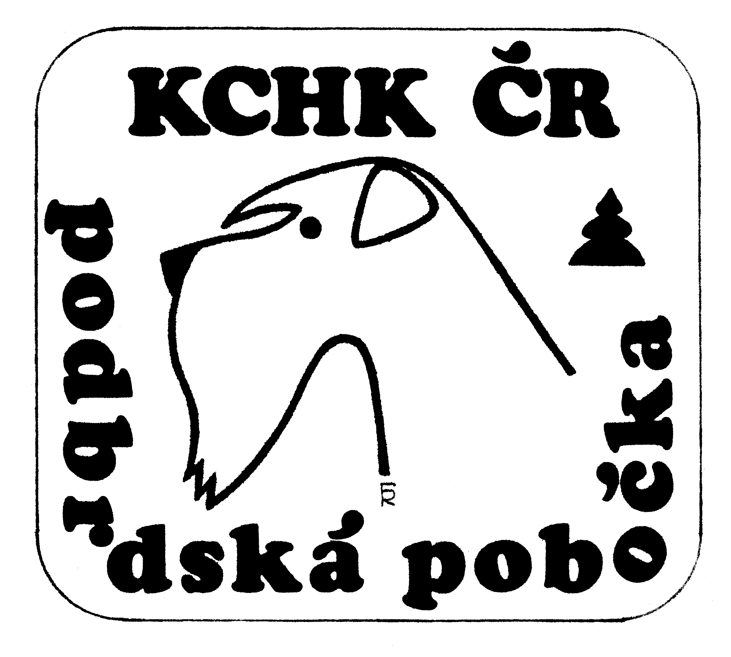
pořádá dne 8.května 2024
na Kynologickém cvičišti Braník, Za mlýnem, Praha 4 - Braník

XXIV. OBLASTNÍ KLUBOVOU VÝSTAVU KNÍRAČŮ

VŠECH VELIKOSTNÍCH A BAREVNÝCH RÁZŮ

se zadáváním titulů Oblastní klubový vítěz, ČKŠ, res.ČKŠ, ČKŠ-J,ČKŠ-V.

a BONITACI (středních a malých kníračů)
UZÁVĚRKA PŘIHLÁŠEK PRO VÝSTAVU : 13. 4. 2024
Toto datum je závazné !!!

- bonitace malých a středních kníračů – uzávěrka do 30. 4. 2024
- bonitaci lze nahlásit i v den konání akce na místě za zvýšený poplatek
poplatky :
VÝSTAVA – ZÁKLADNÍ POPLATKY – pro členy Klubu chovatelů kníračů
1.pes vč.katalogu 700,- Kč
další pes 500.- Kč, dorost,tř.čestná 250.- Kč
veteráni, baby 200,- Kč, soutěže 200.- Kč

Inzerce do katalogu: formát A5 – 200,- Kč, formát A6 – 100.- Kč
VÝSTAVA – tyto poplatky platí POUZE pro členy PODBRDSKÉ POBOČKY KCHK
1.pes vč.katalogu 200,- Kč
další pes 100.- Kč
dorost, tř.čestná, veteráni, babytř., soutěže, inzerce do katalogu ZDARMA

NEČLENOVÉ KLUBU PLATÍ DVOJNÁSOBEK ZÁKLADNÍCH POPLATKU !
****************************************************************
BONITACE: MK a SK: 600,- Kč, nečlen KCHK 1200,- Kč, člen Podbrdské pobočky 200,- Kč

Poplatky při přihlášení a platbě na místě

za bonitaci MK a SK: 800,- Kč nečlen KCHK 1.600,- Kč

PŘIHLÁŠKY ON-LINE: https://podbrdska-pobocka.webnode.cz/akce-2024

Systém bude přijetí přihlášky potvrzovat na vámi zadaný email!
Bez této zprávy nelze považovat přihlášku za automaticky přijatou.
Kontaktní email pro dotazy:
vystavabranik@seznam.cz

POPLATKY ELEKTRONICKY- účet: 1020305711/5500
Variabilní S. - vaše telefonní číslo

Rozhodčí - OKV: MUDr. Zita Kerak Lukáčová
BONITACE: Jaroslava Drožová
Změna rozhodčí vyhrazena !

Program výstavy : 7.00 – 8,45 přejímka psů zahájení vyšetřování očí
8.45 – 9.00 zahájení výstavy, předání pohárů našim šampionům
9.00 – 13.00 posuzování výstavy
13.00 – 13.30 soutěže, závěr výstavy
14.00 zahájení posuzování bonitace
16,00 ukončení akce
Změna programu vyhrazena dle počtu přihlášených jedinců !!!

Rozdělení do tříd :baby třída – od 4 do 6 měsíců

třída dorostu : od 6 do 9 měsíců
třída mladých : od 9 do 18 měsíců
mezitřída : od 15 do 24 měsíců, bez ohledu na zízkané tituly a zkoušky
otevřená : od 15 měsíců, bez ohledu na zízkané tituly a zkoušky
pracovní : od 15 měsíců ( MK + SK: vystavení MALÉHO CERTIFIKÁTU
VK: vystavení VELKÉHO CERTIFIKÁTU)
vítězů: od 15 měsíců ( NV,Kl.vít.,Vít.spec.výst.,interšampion,národní šampion ,
klub. Šamp., vše ze zemí připojených kFCI doložit fotokopií certifikátu)
veteránů : od 8 let
mimo konkurenci : od 15 měsíců (viz. Třída šampionů), bez nároku na klasifikaci
U všech přihlášek musí být přiložena fotokopie průkazu původu. Pokud příslušné doklady nebudou u přihlášky přiloženy, nebude přijata! Výstava je přístupná psům a fenám zapsaným v plemenných knihách uznaných FCI, kteří dosáhli v den výstavy stáří požadovaného pro zařazení do třídy. Nesprávné zařazení do třídy je vystavovatel povinen reklamovat ve výstavní kanceláři ihned po příchodu na výstavu. Pokud nebudou přiloženy příslušné kopie dokladů o získání požadovaných titulů nebo o zkoušce z výkonu, bude jedinec zařazen do třídy otevřené. Vystavovaní jedinci mohou být individuálně zařazeni pouze do jedné třídy. Pro zařazení do třídy je rozhodující věk psa v den konání výstavy, ostatní podmínky musí být splněny v den podání přihlášky. Pro zařazení do třídy pracovní a vítězů přiložte k přihlášce fotokopii „certifikátu„ o získané zkoušce, eventuelně potvrzení o získaném titulu (šampionátu).

Zadávané tituly : ČKŠ-J., ČKŠ-V.,ČKŠ, res. ČKŠ, Oblastní klubový vítěz
Tituly nejsou nárokové, mohou být uděleny při mimořádných kvalitách vystavovaného jedince.Pro udělování čekatelství ČKŠ-J., ČKŠ-V.,ČKŠ a r.ČKŠ platí řády pro udělování jednotlivých klubových šampionátů.

Nepovinné soutěže: BEZ ZÁPISU DO PP
Dítě a pes - lze na výstavě dohlásit – pro děti 3-9let. Pes nemusí být na výstavě posouzen
Nejkrásnější štěně - do soutěže nastupují psi a feny ze třídy štěňat ocenění známkou Velmi nadějný 1, psi a feny všech plemen najdenou
Nejkrásnější dorost - do soutěže nastupují psi a feny ze třídy dorostu ocenění známkou Velmi nadějný 1, psi a feny všech plemen najednou
Nejkrásnější mladý jedinec - do soutěže nastupují psi a feny ze třídy mladých ocenění známkou V1 ČKŠ-J, psi a feny všech plemen najednou
Nejkrásnější jedinec z třídy mimo konkurenci - do soutěže nastupují psi a feny ze MK, psi a feny všech plemen najednou
Nejkrásnější veterán - do soutěže nastupují psi a feny ze třídy veteránů ocenění známkou V1 ČKŠ-V, psi a feny všech plemen najednou
Vítěz Braníka – v každém plemeni, nastupují ČKŠ-J pes i fena, OKV pes i fena, ČKŠ-V pes i fena – tato soutěž bude vyhodnocena v kruhu vždy po posouzení příslušného plemene
Nejkrásnější pár psů - Pes a fena jednoho plemene, kteří byli na výstavě posouzeni a jsou v majetku jednoho majitele
Nejkrásnější ch. skupina - do soutěže může chovatel přihlásit minimálně tři a maximálně pět jedinců jednoho plemene pocházející z vlastního chovu, kteří pocházejí z různých spojení (min. od dvou různých otců nebo matek) a byli na výstavě posouzeni. Tito jedinci nemusí být v majetku chovatele.
Nejkrásnější malý knírač - do soutěže nastupují Vítěz Braníka KMP+S, KMB, KMČST, KMČ
Nejkrásnější střední knírač - do soutěže nastupují Vítěz Braníka KSP+S, KSČ
Nejkrásnější velký knírač - do soutěže nastupují Vítěz Braníka KVP+S, KVČST, KVČ
NEJKRÁSNĚJŠÍ KNÍRAČ VÝSTAVY – nastupují nejkrásnější malý, střední a velký knírač

V případě, že by se výstava nekonala z veterinárních příčin nebo jiných objektivních důvodů, budou vystavovatelé včas upozorněni a výstavní poplatky budou použity ke krytí vzniklých nákladů.

V PŘÍPADĚ DOSTATEČNÉHO POČTU ZÁJEMCU BUDE NA VÝSTAVĚ PROVÁDĚT VYŠETŘENÍ OČÍ NA DOV MVDr. Tereza Štěpánek Zavadilová!
Svůj zájem o provedení tohoto vyšetření vyjádřete na přihlášce.
Platba za vyšetření bude vybírána na místě !
Přihlásit na DOV vyšetření můžete i jedince, kteří se nebudou vystavovat!

DOKLADY NUTNÉ PRO ÚČAST NA VÝSTAVĚ:
- Průkaz původu vč. přílohy nebo výkonnostní knížky
- Očkovací průkaz psa nebo Europas s vyznačeným PLATNÝM očkováním povinným dle veterinárního zákona.
- Členský průkaz KCHK s dokladem o zaplacení členských příspěvků na rok 2024
DALŠÍ USTANOVENÍ :
- v AREÁLU CVIČIŠTĚ Braník je zakázáno volné pobíhání psů a prodej štěňat.
- Majitelé odpovídají za škody , které způsobí oni nebo jejich pes v době výstavy.
- V případě nekonání výstavy z vyšší moci nebo veterinárního opatření, budou poplatky použity k úhradě nákladů spojených s přípravou výstavy. Poplatky se vrací jedině v případě, kdy nebude přijata přihláška.
- Vystavovatel, který opustí výstavu před jejím ukončením, ztrácí nárok na získanou cenu.
- Změny vzhledu psa prováděné tónováním, lakováním, pudrováním srsti a základní úprava trimováním s vyvazováním psů na stolech jsou zakázány.
- Na výstavě může být prováděno (pro Klubové a Celostátní speciální povinné!)testování
srsti na přítomnost barviva. Odmítnutí odebrání vzorku srsti nebo pozitivní nález, mají za
následek diskvalifikaci psa. Podpisem přihlášky vystavovatel souhlasí s odebráním vzorku
srsti.
Z výstavy jsou vyloučeni:
psi dle článku 12 Výstavního řádu ČMKU, a to zejména:
- Psi, kteří nejsou uvedeni v katalogu. Výjimku tvoří psi, kteří nejsou prokazatelně uvedeni v
katalogu vinou pořadatele, psi nemocní, podezřelí z nemoci, po úrazu, feny ve druhé polovině březosti, feny kojící a háravé,kryptorchidi, - psi v majetku osob, jimž bylo odňato právo vystavovat, psi nebezpeční, kousaví a agresivní vůči lidem a psům, psi, na nichž byl proveden chirurgický zákrok za účelem odstranění exterierové vady či nedostatku, psi s kupírovanýma ušima ve smyslu zákona na ochranu zvířat č.246/1992 sb., a novely – zákona č.77/2004 sb.
Protest :
Protest proti rozhodnutí rozhodčího není přípustný. Protestovat lze pouze z formálních důvodů. Protest musí být podán písemně, současně se složením jistiny 700.- Kč, do skončení posuzování. Nebude-li protest uznán , propadá jistina ve prospěch pořadatele výstavy.
Doprava :MHD - Ze Smíchovského nádraží autobus č.196, 197 ( metro B) do stanice Branické náměstí, pak dále pěšky značenou cestou. AUTEM – z Jížní spojky sjezd na Braník, poté zahnout v pravo, stále po hlavní až podjedete Barrandovský most. Na světelné křížovatce opět vpravo, do ulice Ke Krči. Poté stále po hlavní. Na rozhraní ulic Ke Krči a Vrbova budete odbočovat v levo. Sledujte značky s kníračem.

K BONITACI BUDOU PŘIPUŠTĚNI:
knírač malý od 15 měsíců a s příslušným výstavním oceněním
knírač střední od 15 měsíců a s příslušným výstavním oceněním, se záznamem výsledku RTG DKK v PP.

Vzhledem k epidemiologické situaci je nutné zachovat obecně platná omezení/nařízení při vstupu na výstavu i po celou dobu konání výstavy
PŘIHLÁŠKA NA

VÝSTAVU BONITACI DOVoči
zaškrtni !!! zaškrtni !!!

DNE 8.KVĚTNA 2024 NA KYNOLOGICKÉM CVIČIŠTI V PRAZE 4 – BRANÍKU !!! uzávěrka přihlášek : výstava 13.4., DOV+ bonitace 30.4.

PŘIHLAŠUJI SVÉHO KNÍRAČE

VELIKOST…………………. BARVA……………………….

DO TŘÍDY: BABY třída
DOROSTU | MLADÝCH | MEZITŘÍDA | OTEVŘENÁ | PRACOVNÍ | VÍTĚZŮ | VETERÁNŮ | MIMO  KONK.
DO SOUTĚŽÍ :
NEJKR .CHOVNÝ PÁR | NEJL.CHOVNÁ SKUPINA | DÍTĚ A PES(do 12 let)  jméno dítěte:
vhodné zakřížkujte
Jméno psa/feny
vč.chov.stanice……………………………..………………………………..…..
Narození ………………………..Č.zápisu…………………………… pohlaví………..
Nejvyšší získané tituly…………………..…………………………………………….
…………………………………….……………………………………………………… Známka z KLUBOVÉ (oblastní, speciální, velké klubové) výstavy:………………………RTG….……
Získané zkoušky ..………………….……………………………………………..
Otec psa/feny………………………..………………………číslo zápisu………….
Matka psa/feny……………………..……………….……… číslo zápisu………….
Chovatel ….............. ……………….……….....…
Majitel psa/feny…………………….……......…………tel.: …..............................
adresa:……………………………………………............................ …....…………..
e-mail: ………………………………………………..

Knírači s kupírovanýma ušima nebudou do areálu vpuštěni, ani posouzeni.
Potvrzuji svým podpisem, že souhlasím s uvedením mojí adresy v katalogu a výsledcích akce.
Potvrzuji svým podpisem, že výše uvedené údaje jsou pravdivé a budu dodržovat ustanovení propozic a výstavního řádu. Poznámka : přihláška musí být vyplněna ve všech bodech včetně zápisních čísel rodičů psa, výsledku výstavy, případně vyhodnocení RTG (platí zejména pro bonitaci) .Zájemci o účast na bonitaci SK pozor! - výsledek RTG DKK musí být v den bonitace zapsán v originále PP plemennou knihou.

V………………………..dne ……………………Podpis majitele ……………..……..……………

!!! S PŘIHLÁŠKOU ZAŠLETE OBOUSTRANNOU FOTOKOPII PRŮKAZU PŮVODU A KOPIE POTVRZENÍ POTŘEBNÝCH PRO ZAŘAZENÍ DO JEDNOTLIVÝCH TŘÍD!!!!
Svým podpisem souhlasím se zpracováním osobních údajů v souladu s Nařízením Evropského parlamentu a Rady ( EU ) 2016/679 ze dne 27.dubna 2016 O ochraně fyzických osob v souvislosti se zpracováním osobních údajů a volného pohybu těchto údajů. Souhlasím s vedením svých osobních údajů (jméno, příjmení, datum narození, bydliště, kontakt.) v databázi KCHK ČR, z.s. a ČKS. Souhlasím s předáním zpracovateli seznamů, pořadatelům soutěží (i mezinárodních) a se zveřejňováním fotografií, sportovního výkonu nebo funkce v mediích a katalogu.

